3.3

9600 baudios U

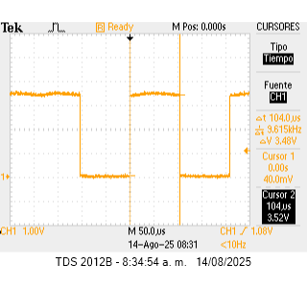

9600 baudios W, Tbits

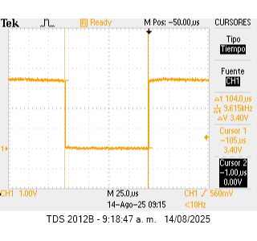

9600 baudios W, Ttrama

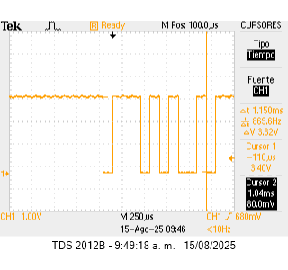

300 baudios v w

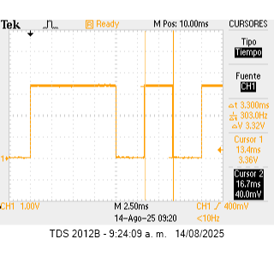

300 baudios W, Ttrama

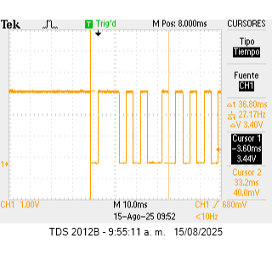

600 baudios w

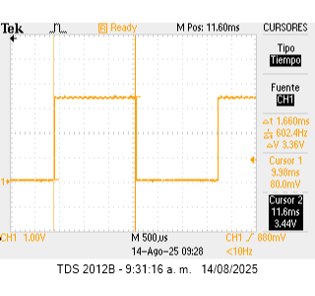

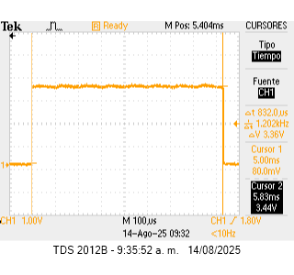

5000 bau

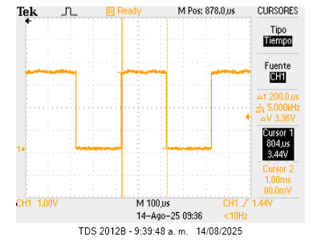

115200 bau w

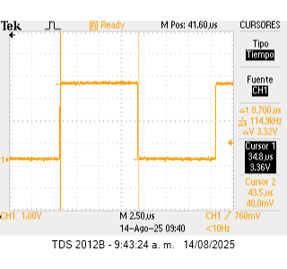

3.6

Letra O 01001111

Paridad 1

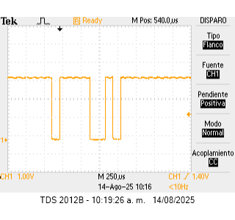

TIEMPO DE TRAMA

V CON 300 baudios 01010101

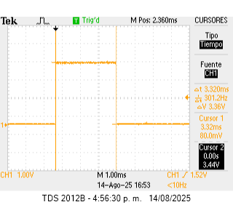

V CON 300 baudios t trama

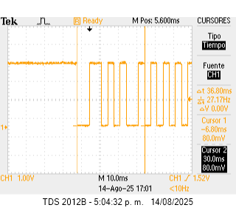

V CON 300 baudios voltaje

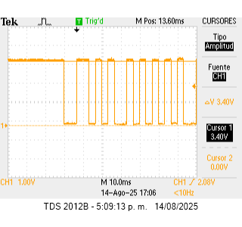

d 600 b tb 01100100

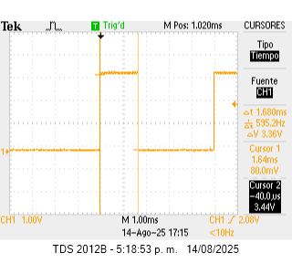

d 600 b ttra

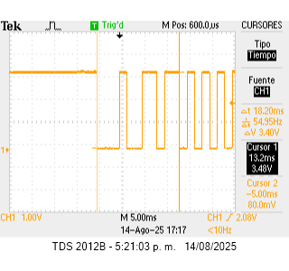

d 600 b voltaje

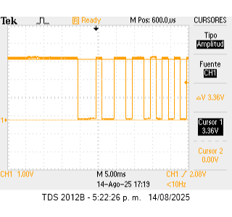

G 5000

Con paridad impar

V 300b ttrama

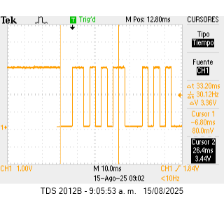

V 300b ttBIT

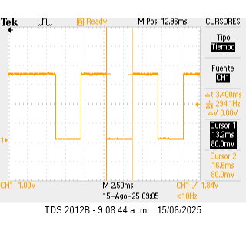

V 300b VOLTAJE

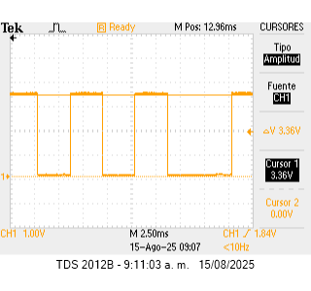

O 9600 b t trama paridad impar

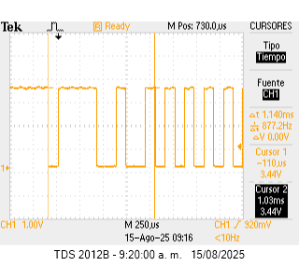

O 9600 b t bits paridad impar

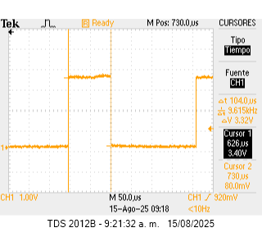

O 9600 b voltaje

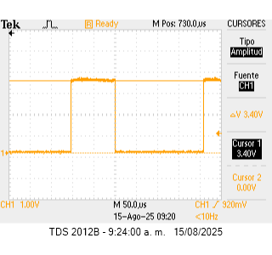

d 600 b t trama paridad impar 01100100

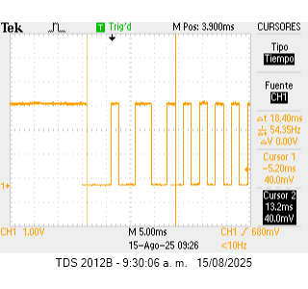

d 600 b t bit paridad impar

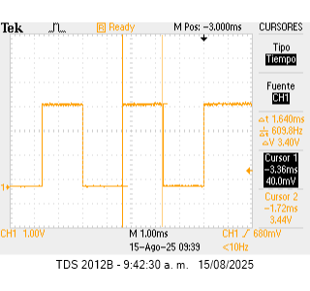

d 600 voltaje



LETRAS SIN PARIDAD

V 300 b sin paridad t bits

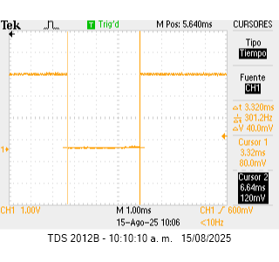

V 300 b sin paridad t tram

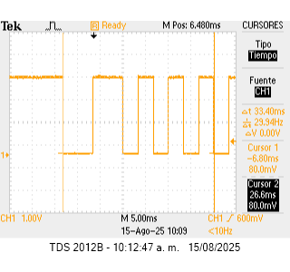

O 9600 b sin paridad t bit

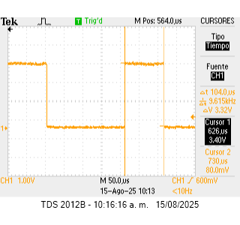

O 9600 b sin paridad t trama

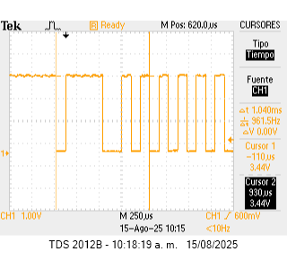

d 600 b sin paridad t bit

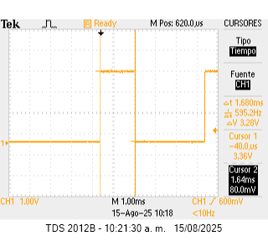

d 600 b sin paridad t trama

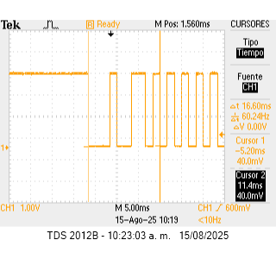

3.7 MEDIDA DE TIEMPO DE TRAMA X

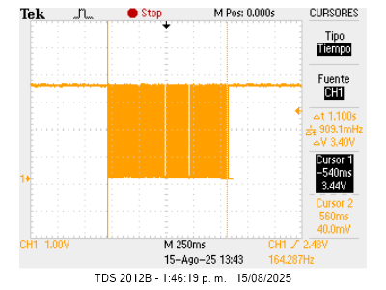

SIN PARIDAD X

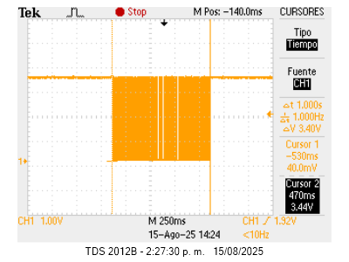

MEDIDA DE TIEMPO DE TRAMA F

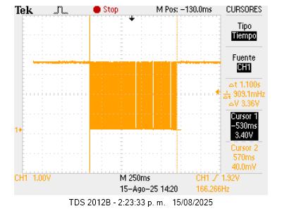

SIN PARIDAD F  
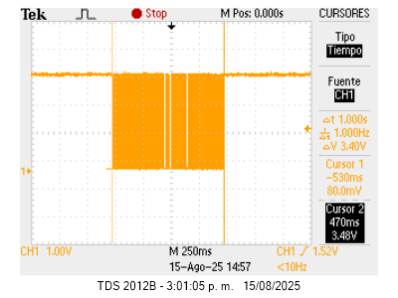

Frase UMNG 57600b 45 caracteres ximena

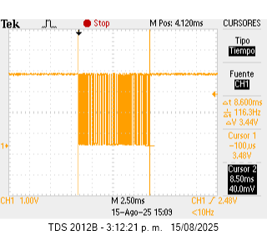

Frase UMNG 57600b 45 caracteres Fernando

